NAPREDNO WEB PROGRAMIRANJE
INTEGRISANI WEB SISTEMI
I prezentacija
Stepan Turicin i David Katrinka
Web sajt
Istraživanje tržišta:
Uzeta je inspiracija od popularnih platformi za testiranje studenata kao što je Moodle2 za funkcije vezane za stvaranje novih testova od strane kreatora (profesora) i mogućnost limitiranja dostupnosti tih tesova na određeni vremenski period. Kahoot je takođe bio inspiracija za brzi pristup testovima unutar učionice, ali korišćenjem QR koda umesto tradicionalnog šestocifrenog koda koji Kahoot koristi. Još jedna inspiracija bio je Google od koga smo uzeli Im feeling lucky duge uz pomoću koga on stvara test iz nasumične kategorije koji ima nasumičnu težinu. Ovakva funkija je dobra za korisnike koji žele da urade nešto odmah, klikom samo jednog dugmeta kao i za korisnike koji žele široko znanje.
Dodatne funkcionalnosti detaljnije:
- Kreiranje testova
Kreator pitanja je takođe i kreator testova, pa pored stvaranja pitanja (samostalno ili uz pomoć veštačke inteligencije) on može da stvara testove od određenih pitanja. Kada kreator stvara test on jednostavno bira koja pitanja želi da budu na testu i pritiska dugme za stvaranje.
- Vremenski limit za testove
Pošto korisnik može da stvori testove sa nasumičnim pitanjima koliko god puta želi postoji podrazumevani limit od 24 sata nakog čega test neće više biti dostupan. Ovo pomaže u tome što korisnik ne može da “zatrpa” svoj nalog u velikoj količini pitanja i smanjuje opterećenje jer admin može da izbriše neaktivne testove koje korisnik nije završio. Ako je korisnik završio test i dobio svoje rezultate test će imati završeni status i njega admin neće brisati.
- QR kodovi za testove
Kreator može da prikaže QR kod stvorenog testa koji se nakon skeniranja pokreće na nalogu osobe koja ga je skenirala. Korisnički testovi takođe poseduju QR kod. Međutim, za razliku od standardnih testova kreatora, skeniranjem ovog koda pristup može dobiti samo korisnik kome test pripada.

Mobilna aplikacija/API

Istraživanje tržišta:
Uzeta je inspiracija od raznih aplikacija sa mogućnošću očitavanja podataka kroz QR kod kao što su WhatsApp, Telegram i Spotify za mogućnost studenata da skeniraju test i započnu ga uz pomoć mobilnog telefona. Pretraživači kao Google ili Bing inspirisali su mogućnost paginacije podataka koje dobijamo iz API poziva za manji stres na server i bolje iskustvo korisnika jer im se aplikacija i sajt učitavaju mnogo brže. Isprisan aplikacijama za edukaciju dece dizajn aplikacije je jednostavniji u poređenju sa web satom radi lakšeg korišćenja od mlađih korisnika.
Dodatne funkcije detaljnije:
- Skeniranje QR kodova
Korisnici mobilne aplikacije mogu da skeniraju QR kod i odmah započnu test koji im je dodeljen od strane profesora. Pored toga, ova funkcionalnost omogućava studentima da, ukoliko žele, pređu sa rešavanja trenutnog korisničkog testa na računaru direktno na mobilni uređaj, bez potrebe za ponovnim traženjem testa.
- Paginacija
Uz pomoć paginacije korisnici imaju bolje iskustvo jer dobijaju podatke o pitanjima i testovima. Takođe manji je opterećenje za server jer ne mora svaki put kada neki korisnik dođe na stranicu da učita sve podatke nego samo jednu stranicu.
- Jednostavan dizajn
Mobilna aplikacija koristi jednostavan i intuitivan dizajn, koji omogućava lako korišćenje kako mlađim učenicima, tako i starijim korisnicima. Ovaj pristup čini aplikaciju pristupačnom širokom spektru korisnika, a istovremeno zadržava funkcionalnosti potrebne za obrazovne aktivnosti.

Frameworkovi, klase i biblioteke
Za frontend web aplikacije korišćeni su sledeći alati:
React:
JavaScript biblioteka za izgradnju korisničkog interfejsa. Omogućava razvoj komponentnog sistema, lakše održavanje koda i brzu interaktivnost aplikacije.
MUI (Material UI):
Frontend framework zasnovan na React-u koji pruža gotove UI komponente i stilove u skladu sa Material Design principima. Olakšava kreiranje modernog i konzistentnog izgleda aplikacije, uključujući tabele, dugmad, forme i navigacione elemente.
Ovi alati su omogućili brzo razvijanje responzivnog i vizuelno preglednog web interfejsa, uz minimalno ručno kodiranje stilova i komponenti.

Za backend web aplikacije korišćeni su sledeći alati:
Laravel:
PHP framework koji koristi MVC arhitekturu i olakšava razvoj web aplikacija, sa ugrađenim funkcionalnostima za routing, rad sa bazom podataka preko Eloquent ORM-a, autentifikaciju i validaciju podataka.
Laravel Sanctum:
Biblioteka za API autentifikaciju koja omogućava sigurno upravljanje tokenima i sesijama korisnika, pružajući zaštitu API endpoint-a i kompatibilnost sa web i mobilnim aplikacijama.

Baza Podataka
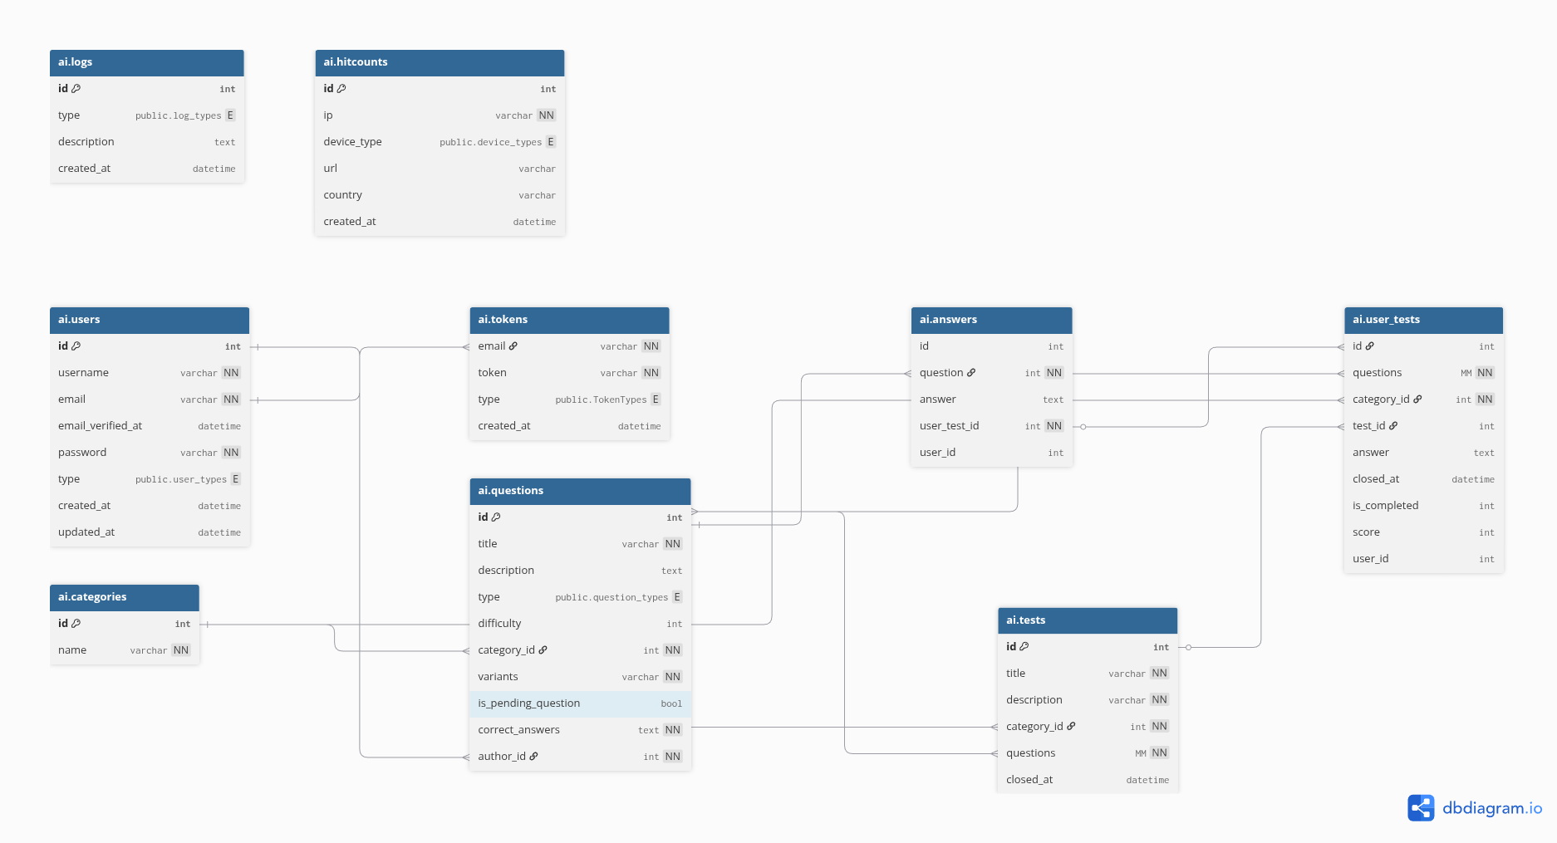
Slika 1 – prikaz baze podataka
Napomena: nisu sve tabele na dijagramu radi čitljivosti
Opisi svih tabela:
- cache - Čuva privremene podatke (key-value) sa definisanim vremenom isteka, radi bržeg učitavanja i smanjenja opterećenja servera.
- cache_locks - Evidentira zaključavanja cache-a kako bi se sprečile kolizije prilikom istovremenog pristupa podacima.
- categories - Sadrži kategorije pitanja i testova, uključujući naziv i vremenske oznake kreiranja i izmene.
- failed_jobs - Beleži neuspešne pozive background poslova (jobs), uključujući detalje o greškama i vremenu neuspeha.
- hitcounts - Čuva statistiku poseta sajtu ili aplikaciji, sa IP adresom, tipom uređaja, URL-om i vremenskim oznakama.
- jobs - Lista background poslova koji se izvršavaju asinhrono, sa informacijama o pokušajima i statusu.
- job_batches - Grupisani background poslovi, uključujući broj ukupnih, pending i neuspešnih poslova.
- logs - Evidencija aktivnosti i grešaka sistema, sa opisom i tipom zapisa (error ili access).
- migrations - Čuva informacije o migracijama baze podataka i redosledu njihovog izvršavanja.
- personal_access_tokens - Sadrži pristupne tokene za korisnike, uključujući dozvole i datume isteka.

- questions - Tabela pitanja sa naslovom, opisom, tipom, težinom, kategorijom, autorom i mogućim odgovorima.
- question_test - Veza između pitanja i testova (many-to-many), evidencija koja pitanja pripadaju kojim testovima.
- sessions - Čuva aktivne sesije korisnika, uključujući IP, user agent i poslednju aktivnost.
- tests - Sadrži informacije o testovima, uključujući naslov, opis, autora, kategoriju i datum zatvaranja.
- tokens - Sadrži privremene tokene za verifikaciju emaila ili reset lozinke korisnika.
- users - Evidencija korisnika sa osnovnim podacima: username, email, tip korisnika, lozinka i datum kreiranja.
- user_tests - Čuva testove koje su korisnici pokrenuli, sa statusom završetka, rezultatom i povezanim kategorijama i testovima.
- user_test_answers - Beleži odgovore korisnika na pitanja unutar testova, sa referencama na korisnika, test i pitanje.

